Objednávka č. 21/2025 ze dne 15. 1. 2025

Odběratel:
Střední zemědělská škola a Střední odborné učiliště
chladící a klimatizační techniky
Komenského 873
517 41 Kostelec nad Orlicí
IČ: 60884690
DIČ: CZ 60884960
TEL: 494323711

Předmět:
Nákup jednoosého traktorového návěsu NS 4.3 za traktor pro potřeby autoškoly.
Cena: 176 400 Kč bez DPH

Dodavatel:

Agrico, s.r.o.

Týniště nad Orlicí
Čapkova 802
517 21 Týniště nad Orlicí
IČ: 49286838
DIČ: CZ49286838
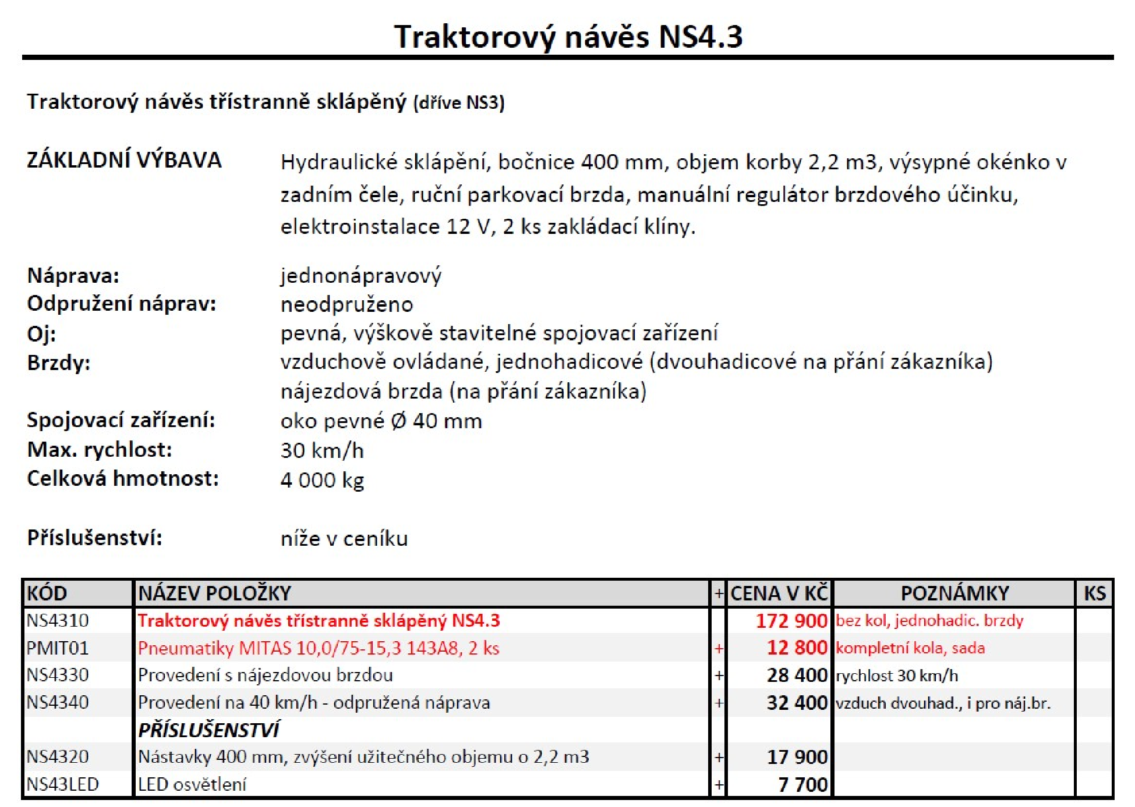
Termín dodání: únor 2025

Vyřizuje: Ing. Jaroslav Hladík (vedoucí praxe školy).

Správce rozpočtu:

Mgr. Yvona Bůžková
ředitelka školy – příkazce operace

